|  |  |  |  |  |  |
| --- | --- | --- | --- | --- | --- |
| **Nombre de la práctica** | **ARQUICTECTURA CLIENTE/SERVIDOR** | | | **No.** | **1** |
| **Asignatura:** | **Fundamentos de Base de Datos** | **Carrera:** | **Ing. Sistemas Computacionales** | **Duración de la práctica (Hrs)** | **2** |

1. **Competencia(s) específica(s):**
2. **Lugar de realización de la práctica (laboratorio, taller, aula u otro):** Otro.

**III. Material empleado:** Laptop, software Dev C++.

1. **Desarrollo de la práctica:**

**Continuación…**

**Practica 27**

En esta práctica empezaremos a ver el condicional if que nos indica, que mientras una condición sea verdadera se ejecutara lo que esta dentro de ella como se muestra en el siguiente programa

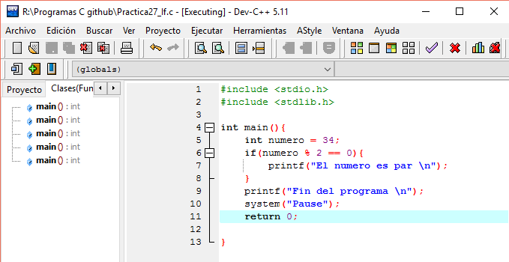

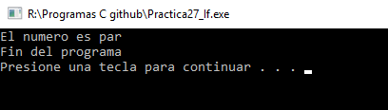

Practica 28

Esta practica es similar a la anterior solo que aquí la condición no se cumple por lo tanto no se ejecutara lo que esta dentro de las condiciones, como se muestra en la imagen

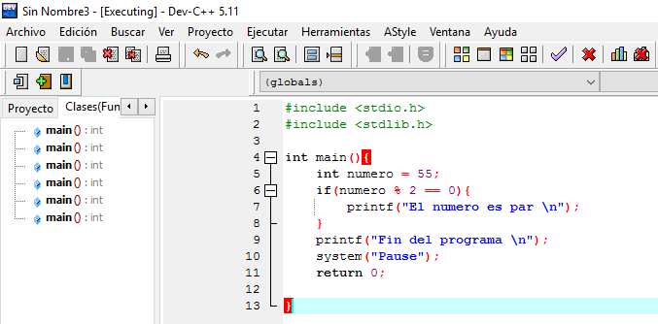

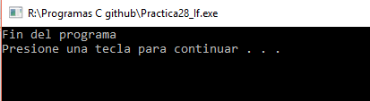

Practica 29

En esta práctica estaremos aplicando un poco de lo que vimos sobre el condicional if, en este ejercicio nos pide la calificación de un alumno y si la condición se cumple le manda un mensaje es decir se ejecutara lo que esta en las llaves

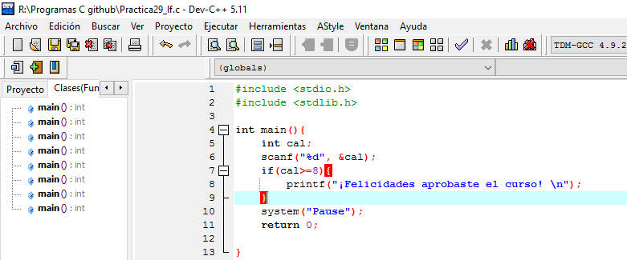

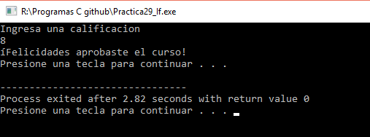

Practica 30

Aquí estaremos viendo los if anidados donde un if se encuentra dentro de otro if para esto primero entra al primer if si la condición es verdadera ejecutara lo que esta en las llaves y ejecutara el siguiente if pero si la primera condición no es verdadera entonces cerrara el condicional y no validara el siguiente if, por lo tanto el primer if debe ser verdadero

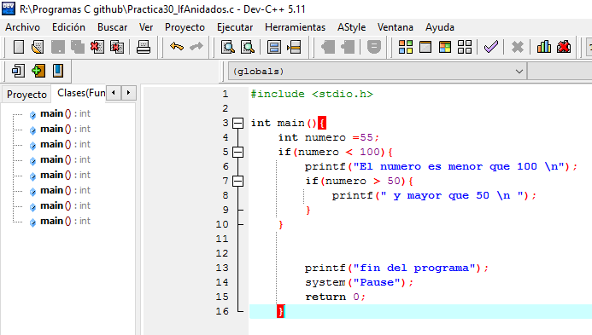

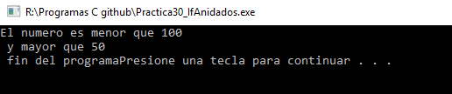

Practica 31

Esta practica es similar a la anterior solo que en esta nos muestra como la 1 condición si se cumple, pero la siguiente ya no

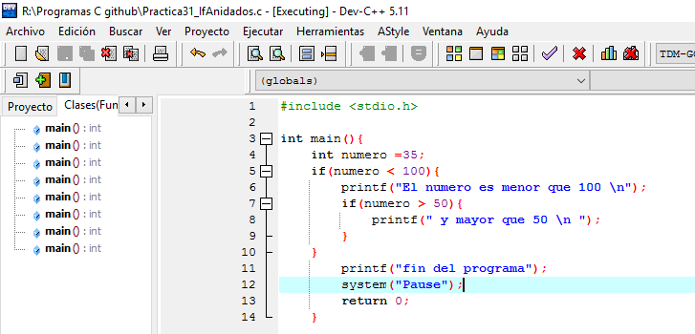

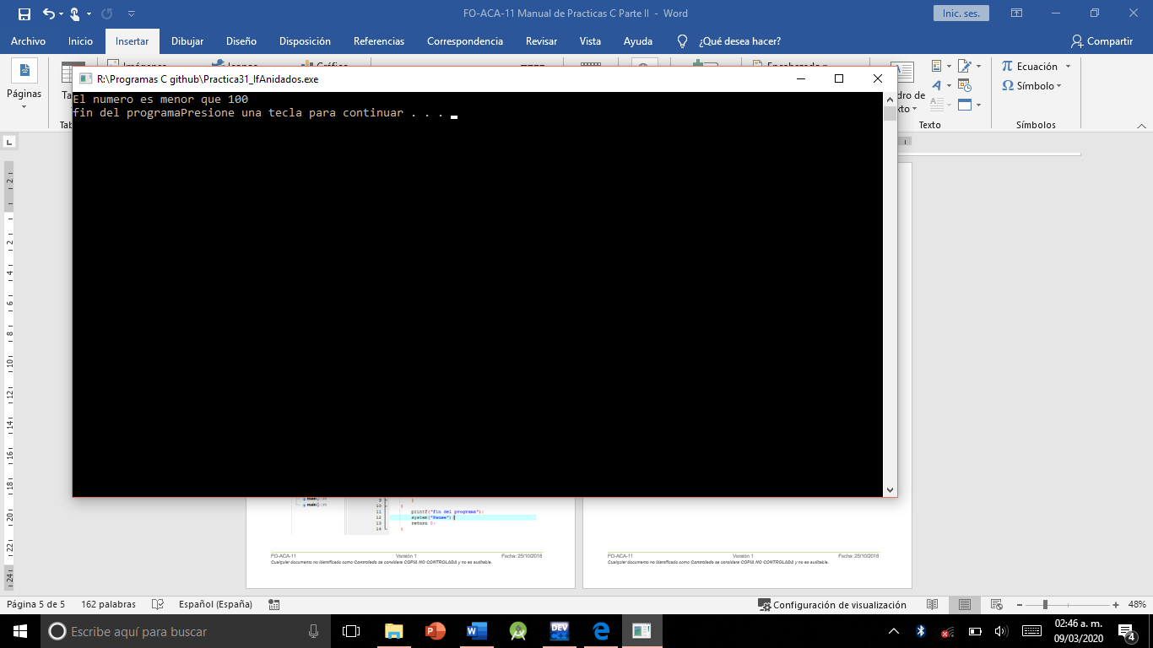

Practica 32

Aquí muestra lo contrario de la anterior practica la primera condición no se cumple por lo tanto no puede entrar a la siguiente condición, por lo tanto, nos manda al fin del condicional

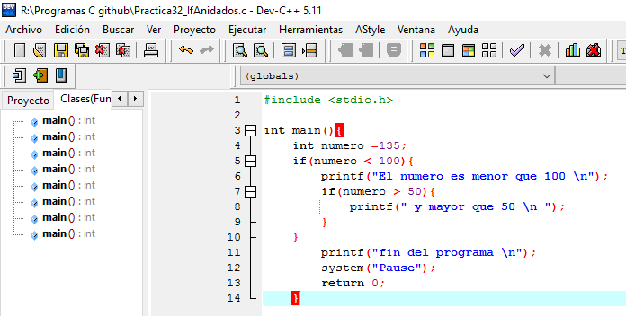

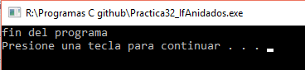

Practica 33

En este ejercicio nos pide que digamos si el trabajador esta sujeto a una cuenta hipotecaria, pero para esto debemos validar en un if anidado donde si el trabajador tiene más de 5 años trabajando y su sueldo es mayor a 1000 se ejecutara lo que se encuentra en las llaves.

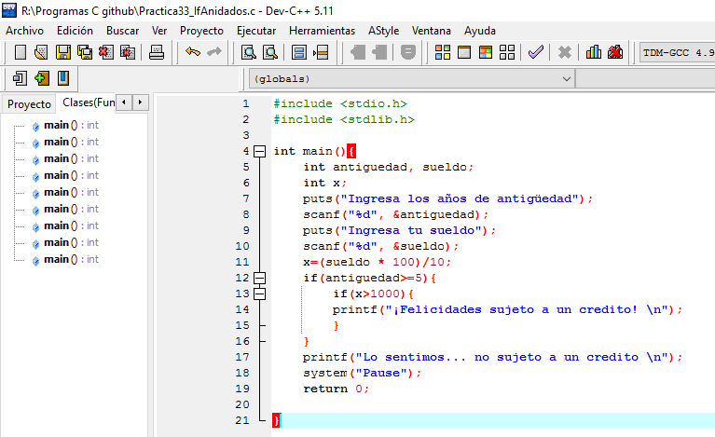

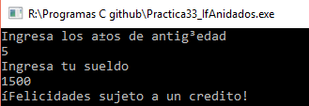

Aquí la primera condición si se cumple y en la segunda no

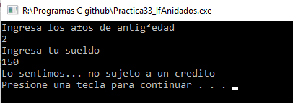

Practica 34

Aquí ejecutaremos lo que es el if-else donde si la condición no se cumple entonces pasara al else y ejecutara lo que se encuentra en esa condición que como sabemos if significa si y el else un no.

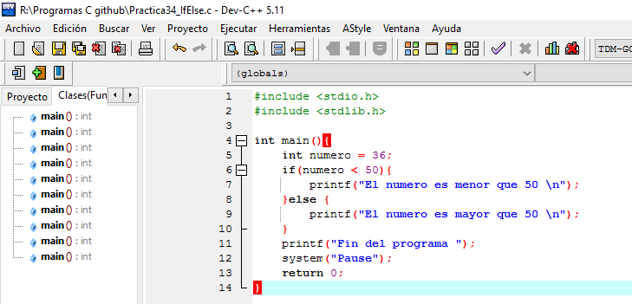

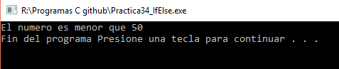

Practica 35

aquí es similar al ejercicio anterior solo que aquí no cumple la condición y por lo tanto entra al else como se muestra en la imagen

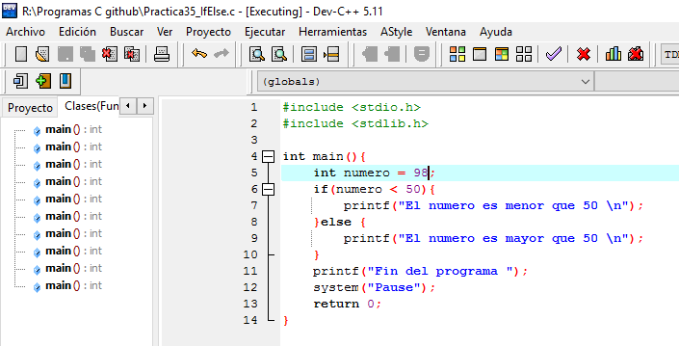

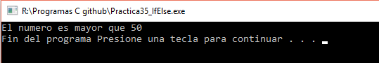

Practica 36

En este ejercicio nos pide calcular el salario de un trabajador teniendo en cuenta las horas trabajadas al doble y las horas normales como se muestra en la imagen para esto debemos ocupar un if-else

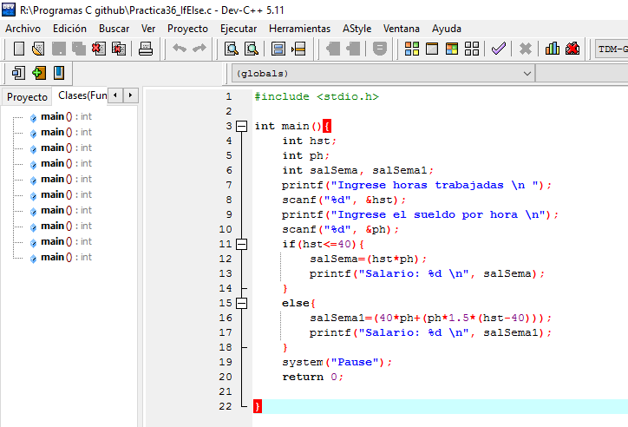

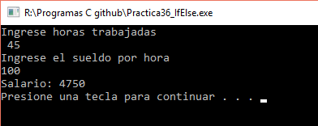

Practica 37

en esta práctica ocuparemos lo que es el operador ternario que ocupa la siguiente sintaxis y funciona de la siguiente manera

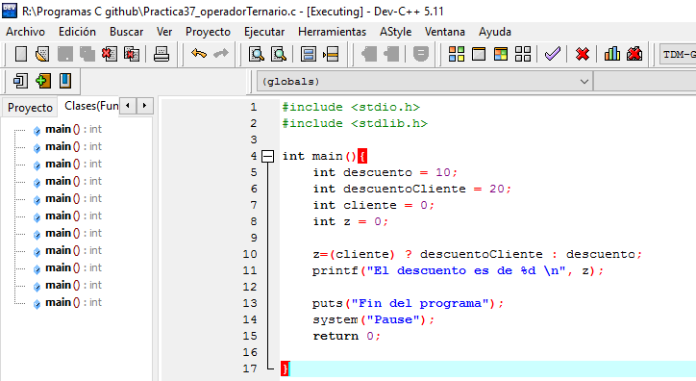

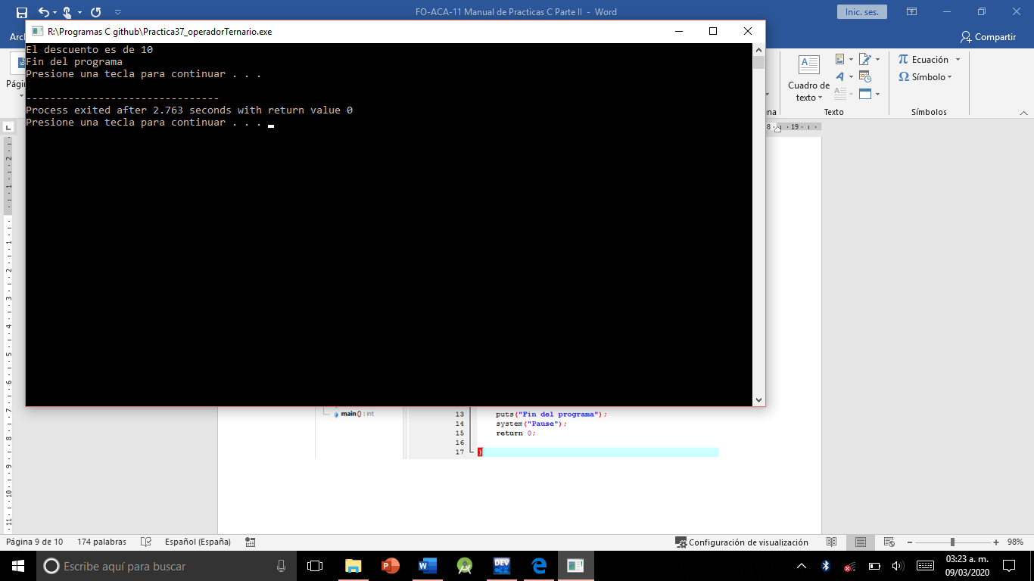

Practica 38

Ahora veremos lo que es el ciclo while para empezar imprimiremos un hola 3 veces este ciclo va funcionar hasta que la condición ya no se cumpla y por lo tanto se saldrá como se muestra en el siguiente ejercicio

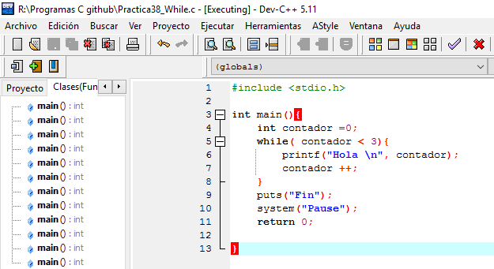

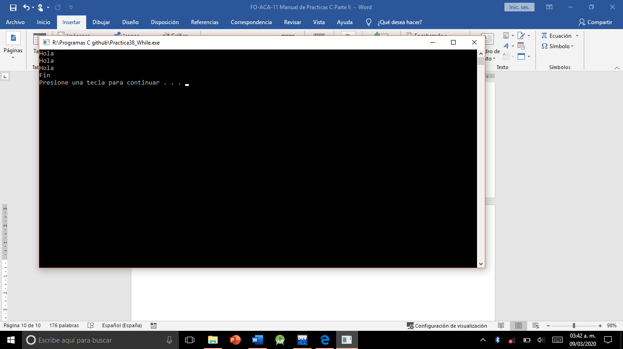

Practica 39

Aquí es similar al programa anterior solo que aquí la condición no se cumplirá y por lo tanto no entra al ciclo

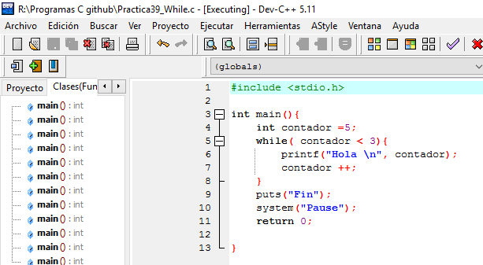

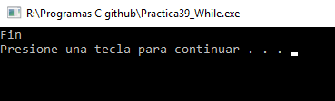

Practica 40

En esta practica mandaremos a imprimir los todos los números del 1 al 1000 mediante un ciclo como se muestra en el siguiente programa

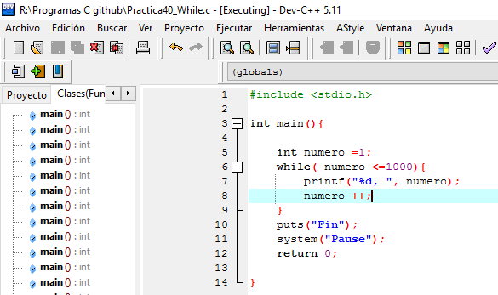

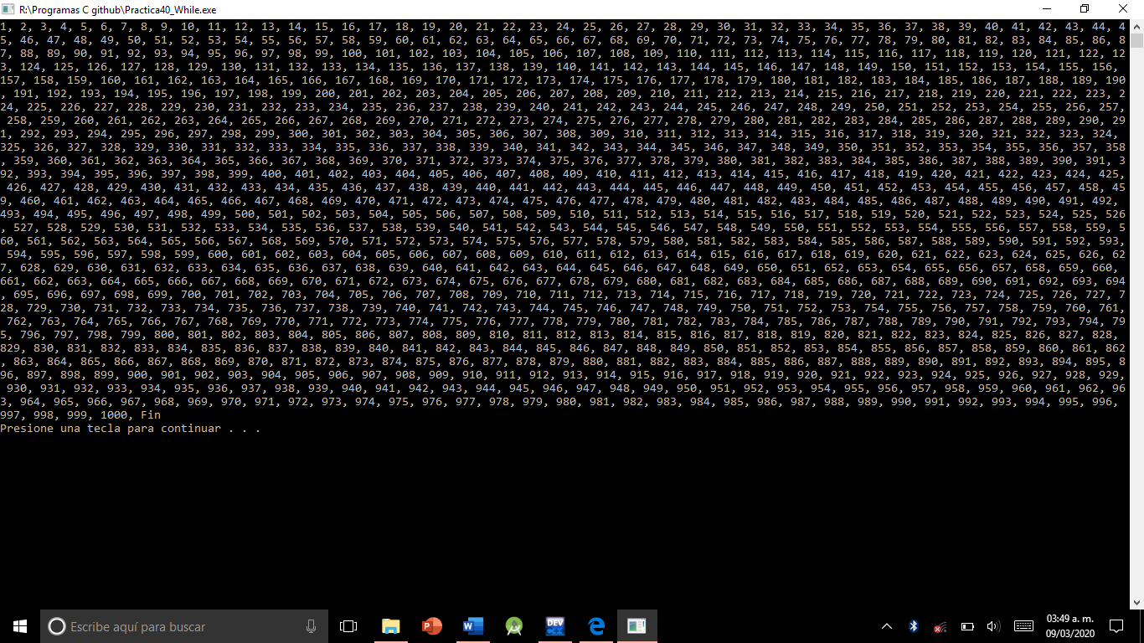

Practica 41

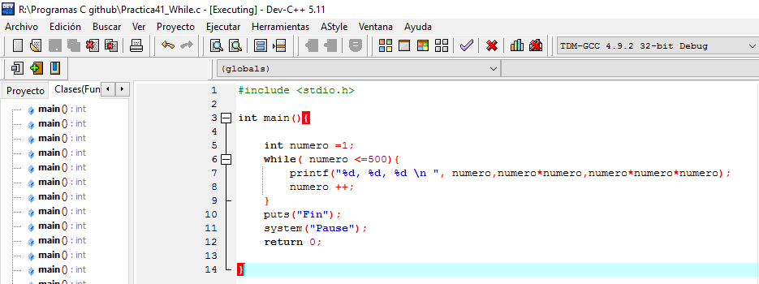En este otro programa utilizando el ciclo while imprimiremos los números del 1 al 500 pero también el cuadrado y el cubo de cada número como se muestra en el siguiente código

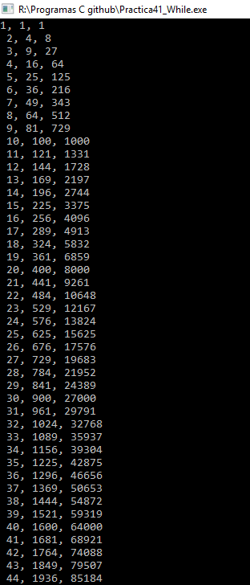

Practica 42

En este ejercicio solo imprimiremos los múltiplos de 3 que hay entre los números de 1 a 1000 con la ayuda de un ciclo while

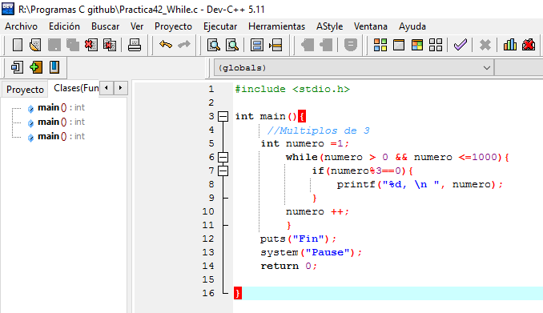

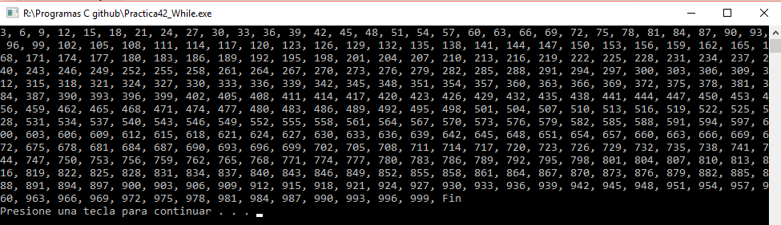

Practica 43

En esta ejercicio lo haremos similar al otro solo que aquí solo nos imprimirá los múltiplos de 2 y 7 esto con la ayuda del ciclo while y de las condiciones

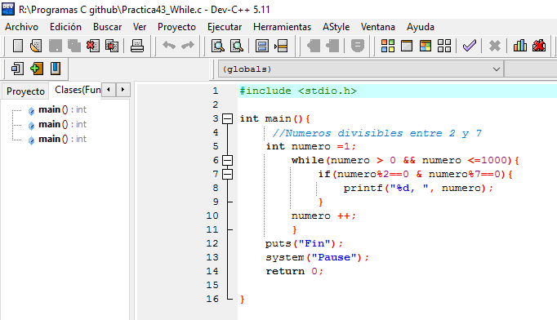

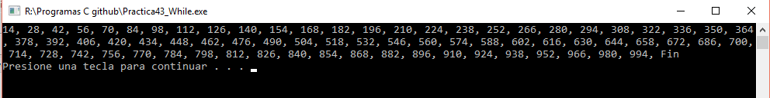

Practica 44

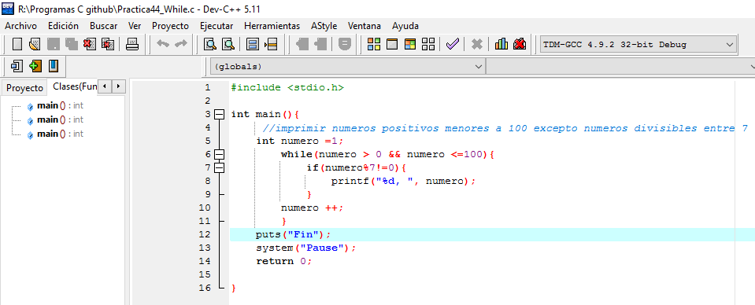este ejercicio es similar a los anteriores solo que aquí imprimiremos todos los números positivos del 1 al 100 pero a excepción de aquellos que son múltiplos de 7

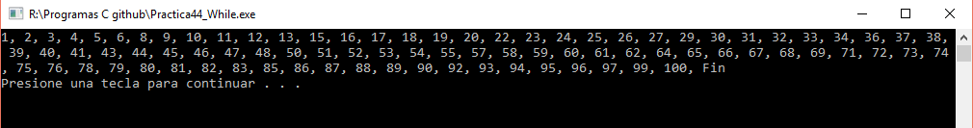

Practica 45

Este es un pequeño ejemplo de cómo funciona el ciclo do-while

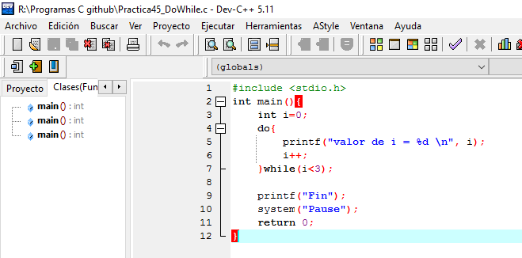

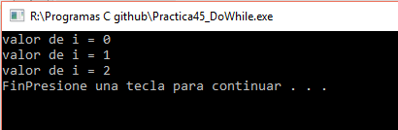

Practica 46

Aquí solo veremos la forma en la que se declara un arreglo, primero debemos de declarar el tipo de dato que va almacenar y después entre corchetes el numero de posiciones como se muestra en la imagen

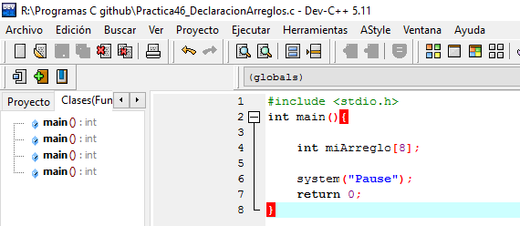

Practica 47

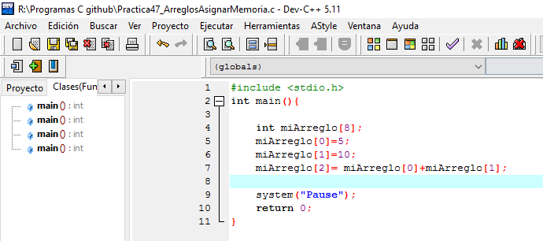Aquí estaremos asignándoles o mas bien llenando el arreglo para esto solo colocaremos el nombre del arreglo y entre corchetes la posición en la que queremos que se almacene el valor como se muestra en la imagen

Practica 48

Aplicando lo que hemos visto declararemos un arreglo donde va almacenar solo un único valor que es el 10 como se muestra en la imagen para esto se utilizara un ciclo while

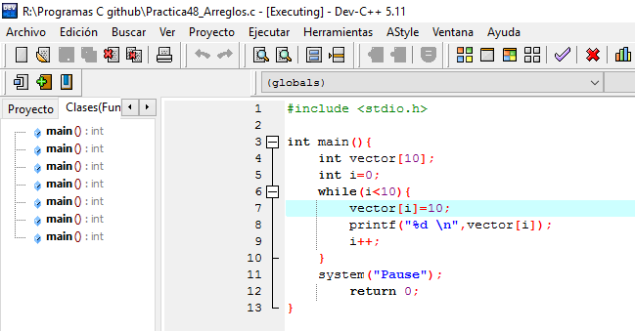

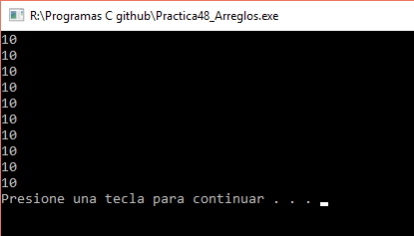

Practica 49

Aquí declararemos un vector de tamaño 100 donde almacenara todos los múltiplos de 2 y a su vez lo mandaremos a imprimir como se muestra en la imagen

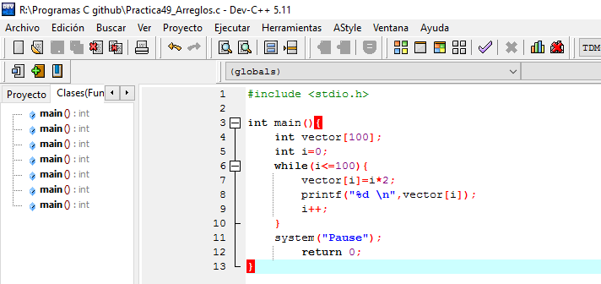

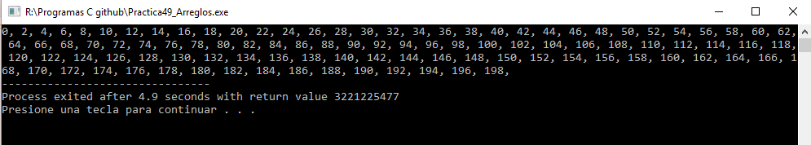

Practica 50

Ahora declararemos un arreglo de tamaño 100 donde almacenaremos los números del 1 al 100 pero de manera regresiva como se muestra en la imagen

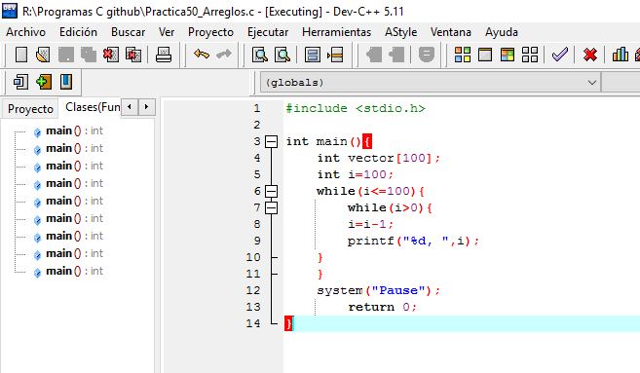

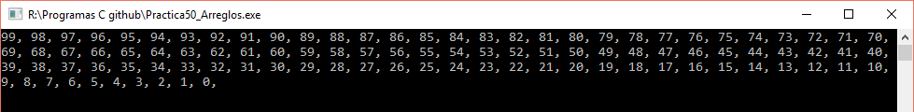

Practica 51

Pues aquí aplicaremos lo mismo sobre los arreglos solo que aquí ya le estaremos diciendo los valores que tendrá cada arreglo y realizar las operaciones correspondientes de acuerdo a los valores de su posición

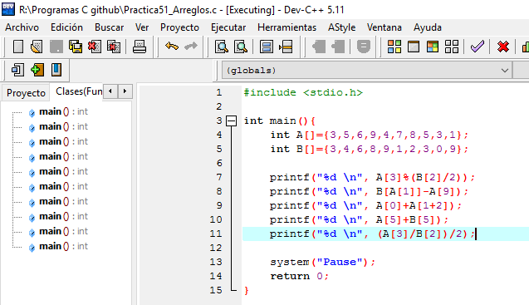

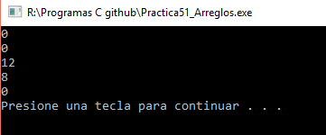

Practica 52

Bueno pues aquí estaremos declarando un arreglo de 20 posiciones donde los números almacenados los vamos a sumas pero a su vez le vamos a sacar su promedio mediante el siguiente código

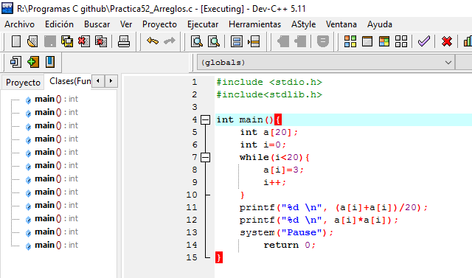

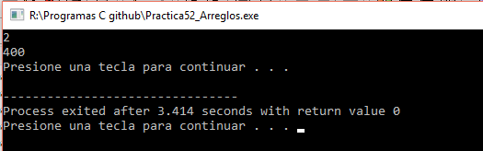

Practica 53

Ahora veremos el ciclo for, bueno para que este ciclo funcione debemos tener en cuenta la inicialización la condición y el incremento si la condición ya no se cumple el ciclo se cerrara en automático, este ejemplo lo haremos imprimiendo un arreglo con 10 valores

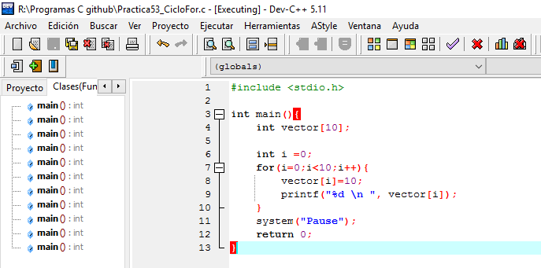

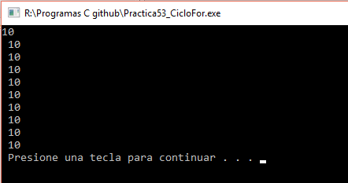

Practica 54

En este problema nos pide imprimir una serie pero si somos observadores imrpime un numero multiplo de 2 y uno de 3 hasta un cierto numero para esto ocupamos el siguiente codigo

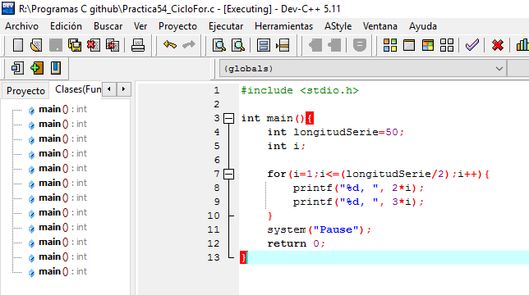



Practica 57

Aquí veremos lo que es el ciclo for anidado donde se ejecuta un ciclo dentro del mismo como se muestra a continuación y al realizar esto obtenemos resultados muy diferentes este es un ejemplo de como funciona

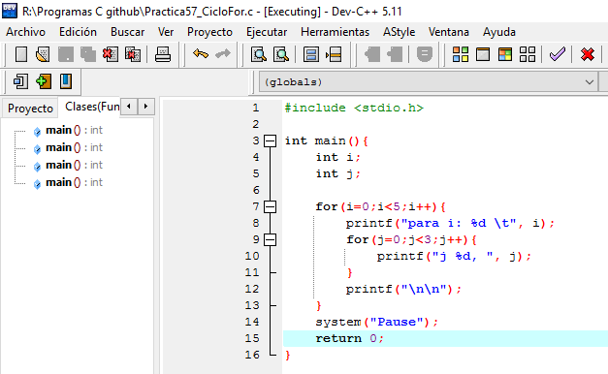

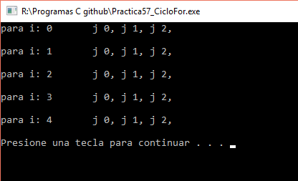

Practica 58

Aquí nos pide que mediante los ciclos for anidados nosotros podamos imprimir una escalera de asteriscos de acuerdo a al numero que digite el usuario como se muestra a continuación

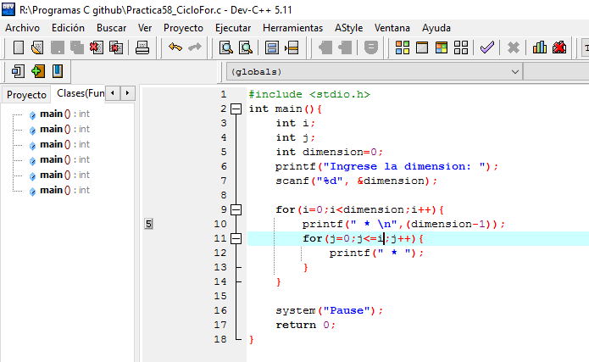

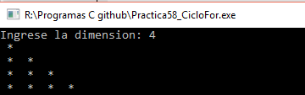

Practica 59

En este ejercicio se muestra como con los ciclos for anidados podemos obtener una matriz en forma de las tablas de multiplicar para que esto pudiera ser posible tuvimos que hacer uso de los ciclos for como se muestra a continuación

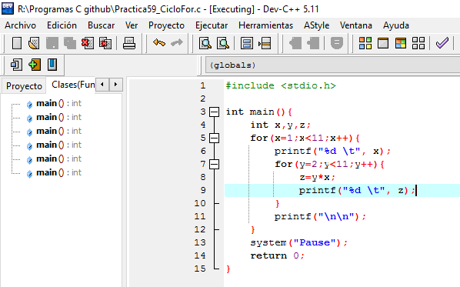

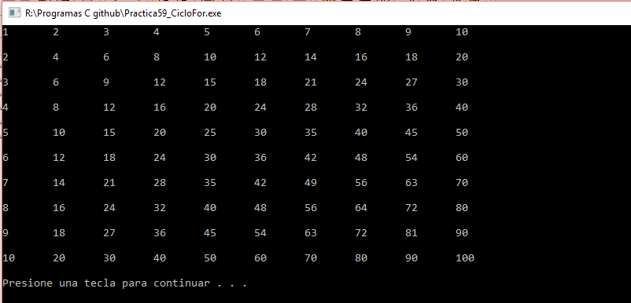

1. **Conclusiones:**

En estas prácticas aprendí a programar lo básico del software C++ el cual fue sobre los condicionales y sobre la función de los ciclos que como se puede ver van a ser indispensables a lo largo de la creación de nuestros programas para poder lograr esto debemos tener mucha practica.